**Московский государственный технический**

**университет им. Н.Э. Баумана.**

Факультет «Информатика и управление»

Кафедра «Системы обработки информации и управления»

Курс «Разработка Интернет-приложений»

Отчет по лабораторной работе №1

«Когнитивные карты»

|  |  |  |
| --- | --- | --- |
| Выполнила: |  | Проверил: |
| студентка группы ИУ5-53 |  | преподаватель каф. ИУ5 |
| Беспалова У.А. |  | Гапанюк Ю.Е. |
| Подпись и дата:  10.09.2019 |  | Подпись и дата: |

Москва, 2019 г.

1. **Содержание задания**

В этой лабораторной работе необходимо составить MindMap и концептуальную карту по теме Вашего проекта

1. MindMap используется для описания организационных структур или простых вариантов сущностей предметной области. Для выполнения этой части задания можно использовать пакет XMind или сервис MindMup.
2. Концептуальные карты используются для описания сложных вариантов сущностей предметной области с учетом связей между ними. Для выполнения этой части задания можно использовать пакет CmapTools.
3. **Результат выполнения лабораторной работы**

XMind

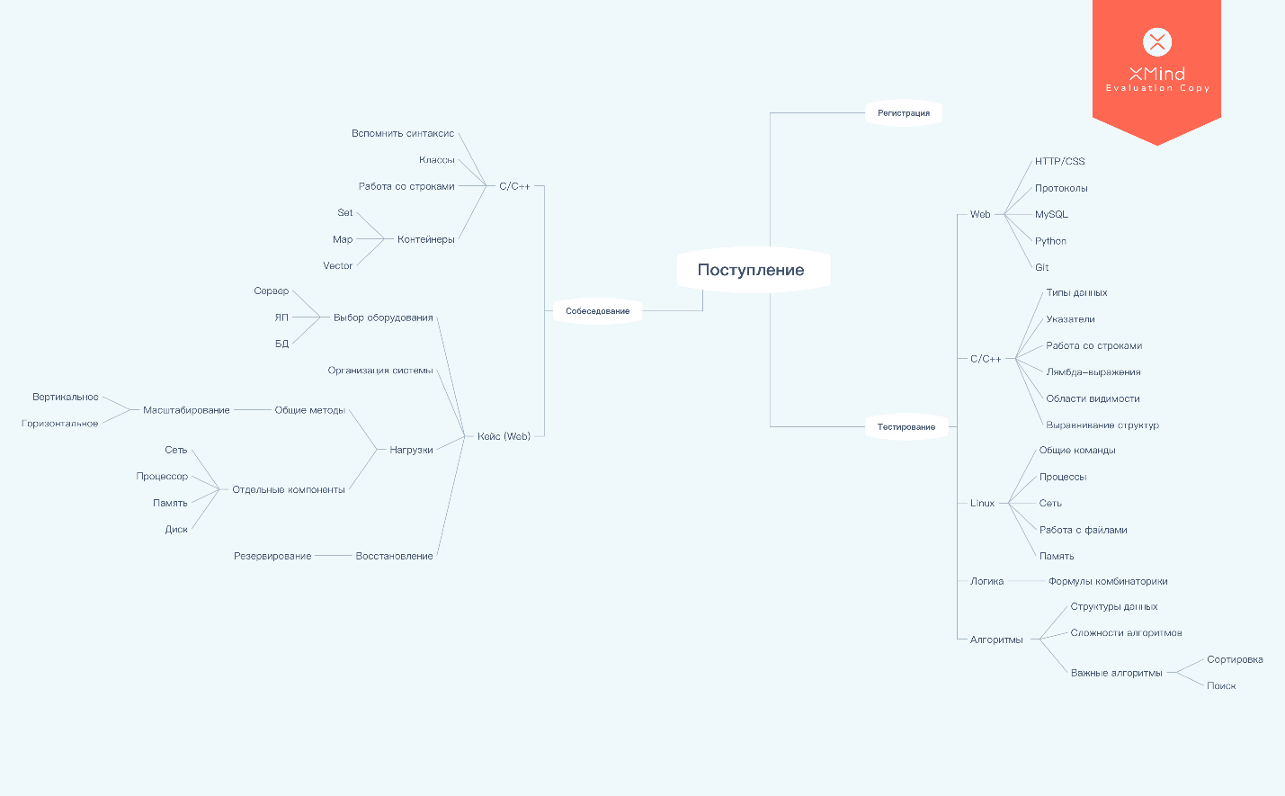

CmapTools

